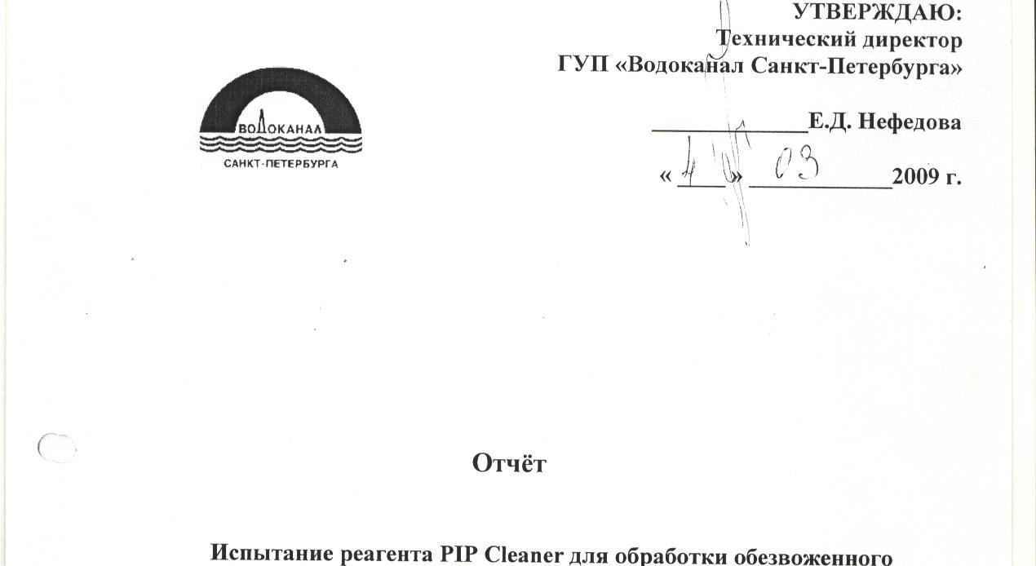
осадка с целью устранения запаха

Санкт-Петербург
2009 год

Применение реагента
Для устранения запаха обезвоженного осадка
PIP Cleaner

- Введение
Работа была проведена специалистами фирмы Крисал Норд-Вест совместно с ХБЛ ПУБВ ЦСА в период с 08.02.2009 по 19.02.2009 года
Цель работы – испытание нового реагента PIP Cleaner для обработки обезвоженного осадка с целью снижения запаха.
- Для проведения испытаний используется: три образца обезвоженного осадка (кека). Раствор реагента PIP Cleaner 2%. Раствор для расщепления жира (данные не известны). Дозировка растворов реагентов установлена представителями фирмы Крисал Норд-Вест.
Ежедневно с 08.02.09 г. представители фирмы Крисал Норд-Вест добавляли 2% раствор реагента в виде распыления в образец №1.
В образец №2 добавлялся раствор для расщепления жира.
Образец №3 – контрольный.
Сотрудниками Службы главного технолога ежедневно проводилось визуальное обследование образцов кека и замерялся уровень рН с помощью универсальных индивидуальных полосок в образцах №1 и №2.
См. таблицу №1

Табл.№1
Дата | Раствор PIP Cleaner (из распылителя) |  | Раствор для расщепления жиров (из банки)
Дата | рН | Описание образца | рН | Описание образца
08.02.09 | 8,3 |  | 8,3
09.02.09 | 7,0 | Резкий запах,  неравномерно  покрыто белой  коркой плесени | От 7,0 до 8,0 | Резкий запах,  равномерно  покрыто белой  коркой плесени
10.02.09 | 7,0 | Резкий запах,  покрыто белой  коркой плесени | 7,0 | Резкий запах,  покрыто белой  коркой плесени
11.02.09 | От 6,0 до 7,0 | Запах менее резкий,  но присутствует,  корка плесени  равномерная | 7,0 | Запах менее резкий, но присутствует,  корка плесени  неравномерная
12.02.09 | От 6,0 до 7,0 | Запах менее резкий,  но присутствует,  корка плесени  равномерная, объемная | 7,0 | Запах менее резкий, но присутствует,  корка плесени  неравномерная,  разжижение кека
13.02.09 | От 6,0 до 7,0 | Запах менее резкий,  но присутствует,  корка плесени  равномерная | От 6,0 до 7,0 | Запах менее резкий, но присутствует,  корка плесени  неравномерная
14.02.09 | От 6,0 до 7,0 |  | От 6,0 до 7,0
15.02.09 | От 6,0 до 7,0 |  | От 6,0 до 7,0
16.02.09 | От 6,0 до 7,0 | Запах ощущается,  корка плесени  равномерная | От 6,0 до 7,0 | Запах ощущается,  корка плесени  неравномерная
17.02.09 | От 6,0 до 7,0 | Запах не ощущается,  корка плесени  под коркой густой кек | От 6,0 до 7,0 | Запах ощущается,  корка плесени  не наблюдается, т.к. большое кол-во жидкости
18.02.09 | От 6,0 до 7,0 |  | От 6,0 до 7,0
19.02.09 | От 6,0 до 7,0 | Без изменений | От 6,0 до 7,0 | Без изменений
Из приведенной таблицы видно, что рН в образце №2 (раствор) гасится медленнее, чем в образце №1 (из рапылителя). На контрольном образце через сутки появился белый налет (плесень), сохранялся в таком виде до окончания испытаний.

Для построения диаграммы по показателю рН берутся усредненные данные:
Табл.№2
дата | Показатель  рН1(распыление) | Показатель  рН2(раствор)
07.02.2009
08.02.2009 | 8,3 | 8,3
09.02.2009 | 7,0 | 7,8
10.02.2009 | 7,0 | 7,0
11.02.2009 | 6,5 | 7,0
12.02.2009 | 6,5 | 7,0
13.02.2009 | 6,5 | 6,8
14.02.2009 | 6,5 | 6,8
15.02.2009 | 6,5 | 6,8
16.02.2009 | 6,5 | 6,8
17.02.2009 | 6,5 | 6,8
18.02.2009 | 6,5 | 6,8
19.02.2009 | 6,5 | 6,8

На контрольном образце через сутки появился белый налет (плесень), сохранялся в таком виде до окончания испытаний.

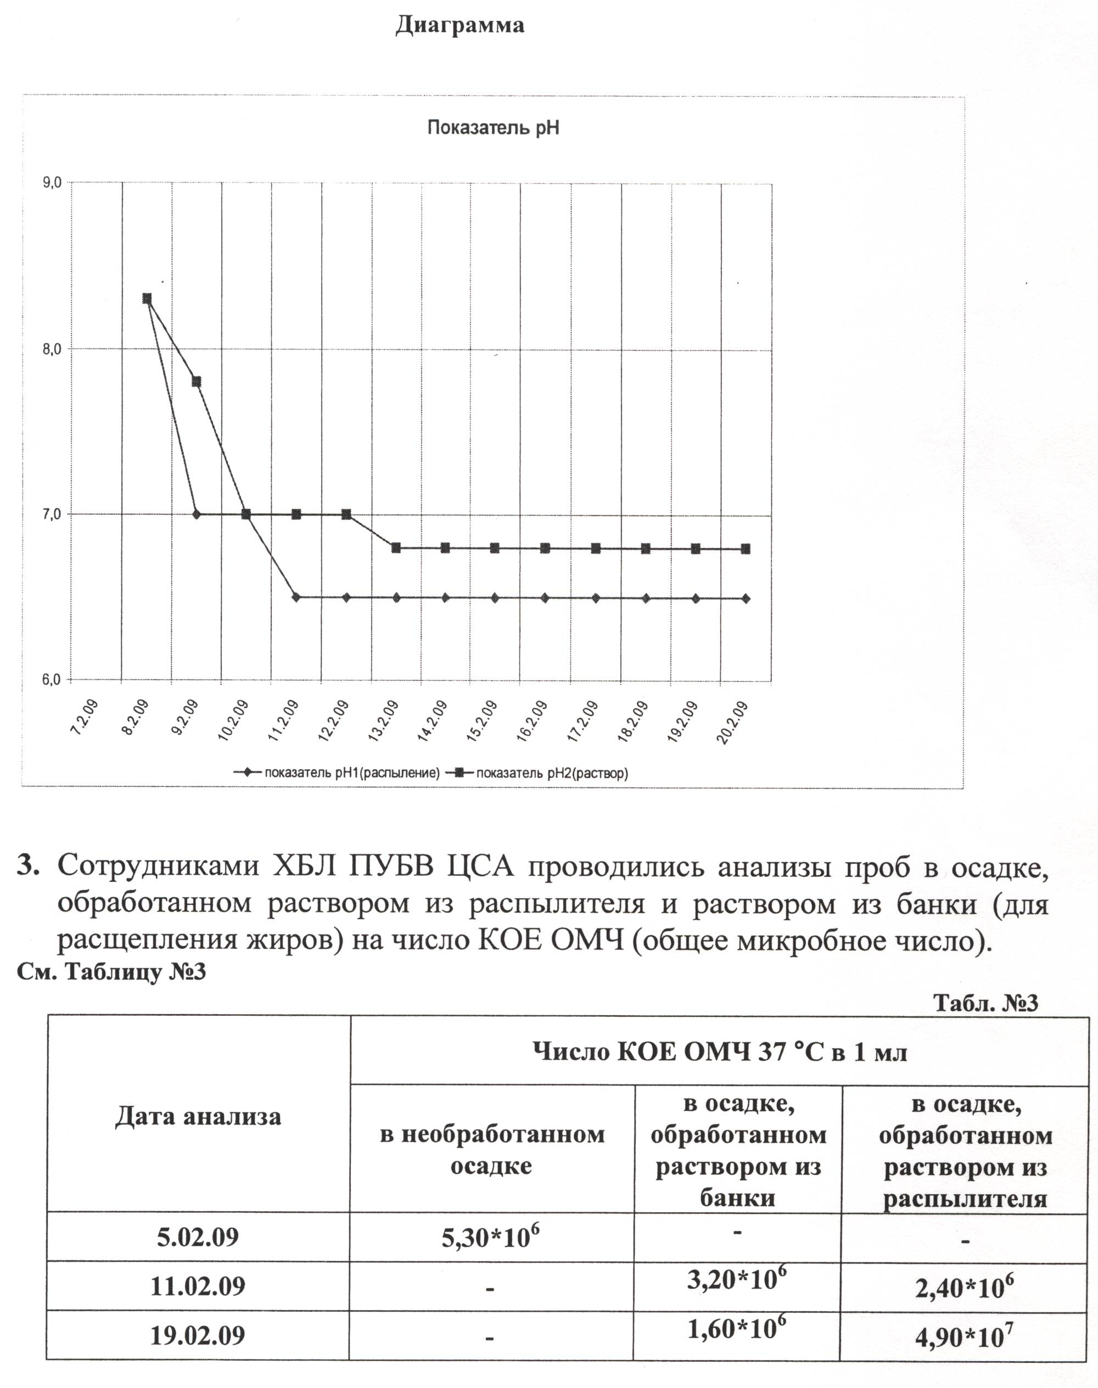
Выводы:

- В обоих образцах через сутки началось снижение рН, причем во втором образце менее интенсивно вследствие гидролиза.
- На обоих образцах, а также на контрольном образце через сутки наблюдалось образование плесени.
- Заметное снижение запаха наступило у обоих образцов на третьи сутки
- Отсутствие запаха у образца №1 наступило через 8 суток, у образца №2 запах сохранялся до конца эксперимента, т.е. на 11 день.
- Раствор для расщепления жиров (образец №2) приводит к их гидролизу и разжижению кека, но не приводит к удалению запаха.
- На 4 сутки как в образце №1, так и в образце №2 наблюдается снижение ОМЧ, в сравнении с контрольным образцом, но на 12 день испытаний ОМЧ в образце №1 становится больше в сравнении с контрольным образцом. В образце №2 все также наблюдается тенденция к снижению ОМЧ.

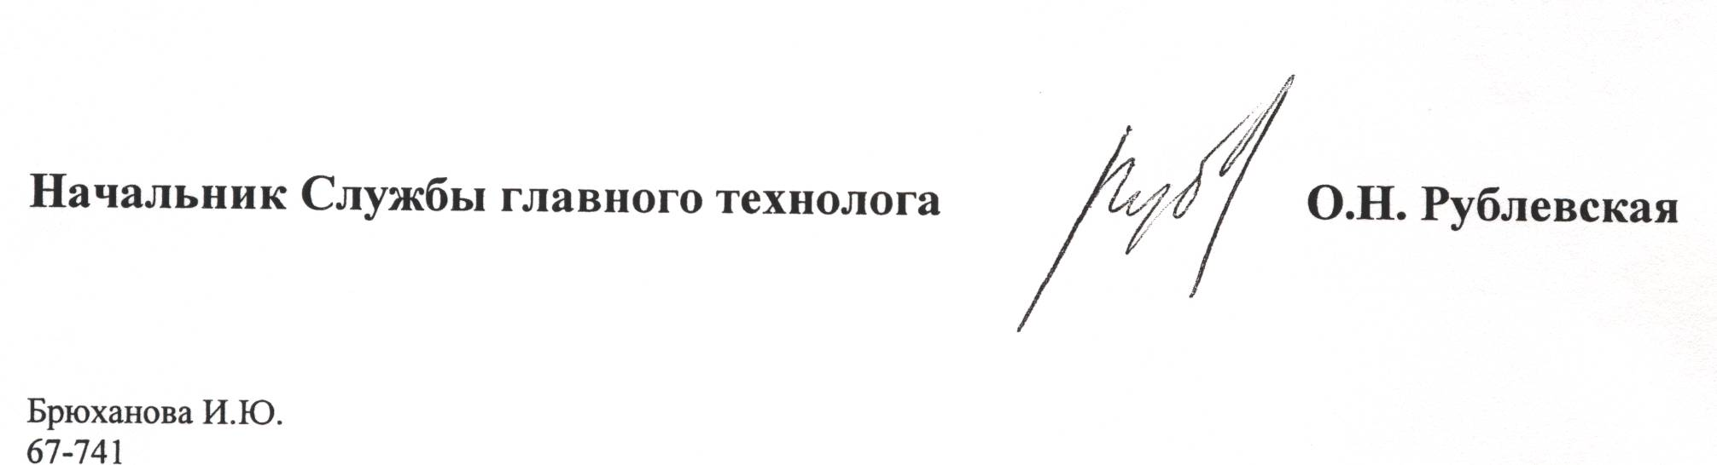

Проведены лабораторные испытания реагентов фирмы «Крисал» для обработки обезвоженного осадка с целью снижения интенсивности запаха (период испытаний 08.02.2009 года по 19.02.2009).
В результате получен эффект по снижению интенсивности запаха от обезвоженного осадка сточных вод при его обработке раствором PIP Cleaner, вследствие биологического действия пробиотических бактерий, о чем свидетельствует, зафиксированный лабораторией, рост общего числа микроорганизмов.

Выводы:
Применение технологии использования реагентов фирмы «Крисал» для обработки осадков складированных на полигонах с целью снижения запаха, возможно.

